# Практическая работа №5 Переменные и параметризация

## Основные вопросы:

1. Переменные
2. Управляющие переменные
3. Компоненты для работы с переменными

## Переменные

Переменные в **Loginom** используются для создания динамических сценариев.

**Переменная** – объект, содержащий одно значение.

Переменная имеет такие же параметры, что и поле набора данных: **Метку**, **Имя**, **Тип**, **Значение**.

При открытии нового пакета в области построения сценария есть 5 портов переменных – **Переменные сценария**.

**Переменные** – порт содержит все переменные сценария с портов 2-5. **Переменные системы** – переменные окружения ОС, считываются из настроек ОС. **Переменные сессии** – содержат сведения о текущей сессии.

**Переменные пакета** – содержат информацию о текущем пакете.

**Переменные пользователя** – переменные, созданные пользователем.

Значения переменных сессии существуют пока открыт пакет.

В пределах одного порта обязательно соблюдать уникальность имен переменных. Если в двух разных портах есть переменные с одинаковым именем, конфликта поможет избежать приоритет. Высший приоритет имеют **переменные пользователя**. Далее приоритет снижается в порядке следования портов снизу вверх.

Активируем порты.

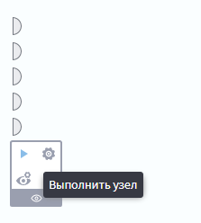

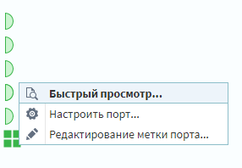Посмотрим какие переменные находятся в порте **Переменные пакета**. Для этого вызовем контекстное меню, нажав на порте **Переменная пакета** правой кнопкой мыши и выберем **Быстрый просмотр**.

Появится окно с информацией о пакете: имя, версия, идентификатор и др.

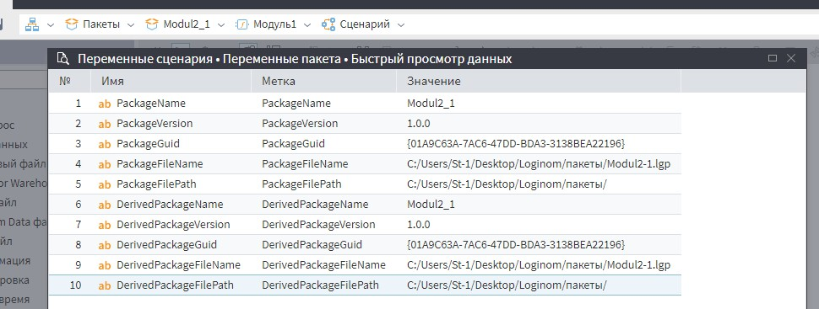

Переменная **PackageName** имеет значение, которое мы задали пакету. Создадим переменную **PackageName**. Это можно сделать двумя способами:

1. Щелкнуть на **Переменные сценария** левой кнопкой мыши

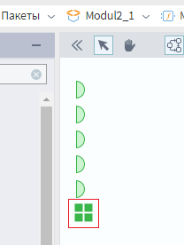

и нажать кнопку **Настройка**.

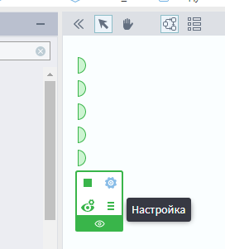

1. Щелкнуть на порте **Переменные пользователя** левой кнопкой мыши и нажать

## Настроить порт.

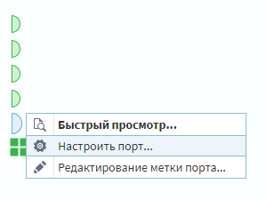

Оба способа откроют окно **Настройка значений переменных**.

Нажмем кнопку **Добавить ** . Откроется окно **Добавить переменную**. Создадим переменную, как показано на рисунке:

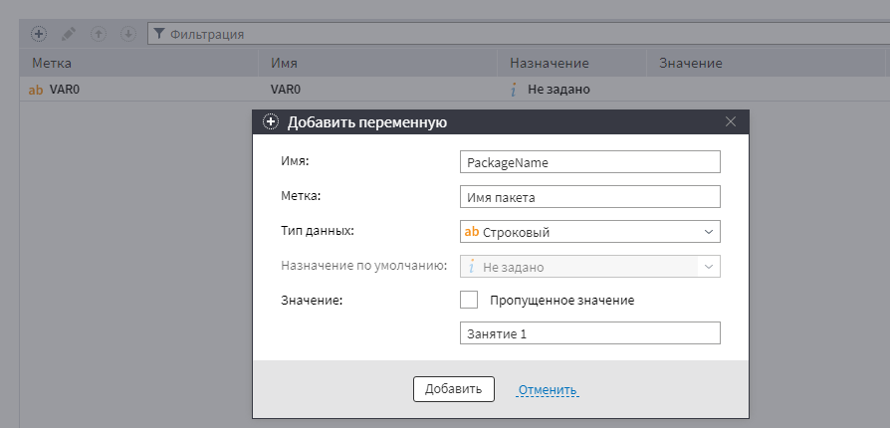

Сохраним настройки. Вновь активируем порты.

Откроем быстрый просмотр данных порта **Переменные**.

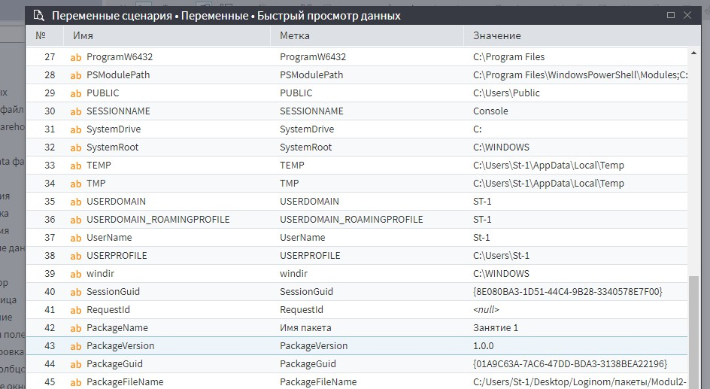

№42 наша переменная **PackageName**.

Откроем быстрый просмотр порта **Переменные пакета** значение переменной

**PackageName** не изменилось.

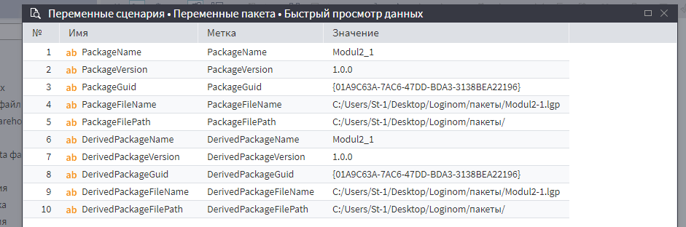

Чтобы передать переменные в узел сценария используются входные порты узлов. Способы добавления переменных:

* Передать с порта переменных сценария.
* Передать с выходного порта переменные другого узла.
* Создать переменную на входном порте нужного узла.

Если подать переменные на порт **Входные переменные**, можно будет работать с ними как с полями набора данных (использовать для расчетов, обрабатывать). Например, такой порт есть у компонента **Калькулятор**.

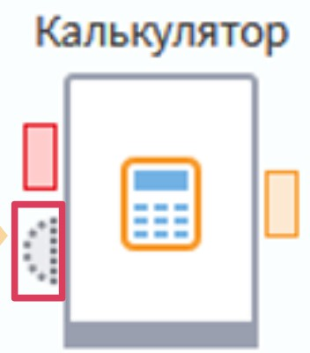

## Практическое задание №1

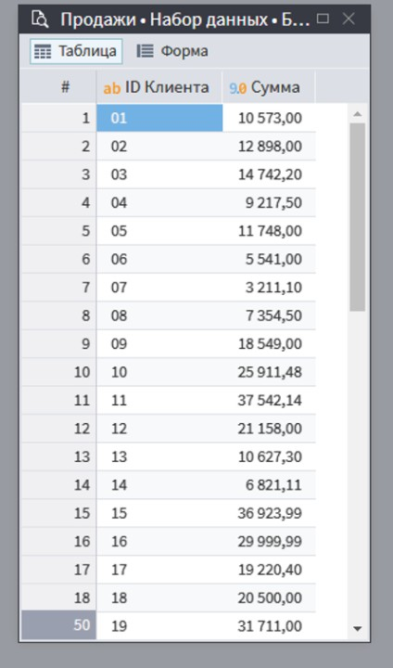Поместим в область построения сценария компонент **Loginom Data файл**. Импортируем файл **Продажи.lgd** (файл с суммами покупок клиентов магазина бытовой техники).

Добавим в область построения сценария компонент **Калькулятор**.

Перейдём в настройку **переменных сценария**.

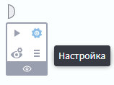

Добавим переменную **Скидка** с параметрами, как на рисунке:

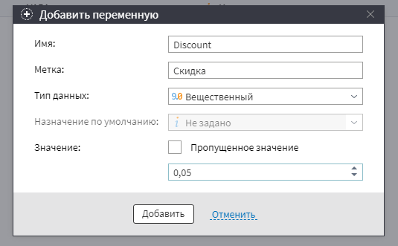

Набор данных подадим на порт данных узла **Калькулятор**. Переменные пользователя подадим на порт переменных узла **Калькулятор**. Откроем настройки порта переменных.

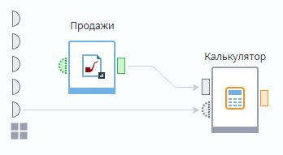

Рассмотрим параметры переменных, переданных в узел **Калькулятор**. Все настройки переменных, кроме метки и имени стали недоступны для изменения, значение не отображено, на вкладке **Пропущенное значение** установлен флаг, который невозможно выключить. Это значит, что значение переменной подаётся на порт с выходного порта переменных, а не хранится в этом порте.

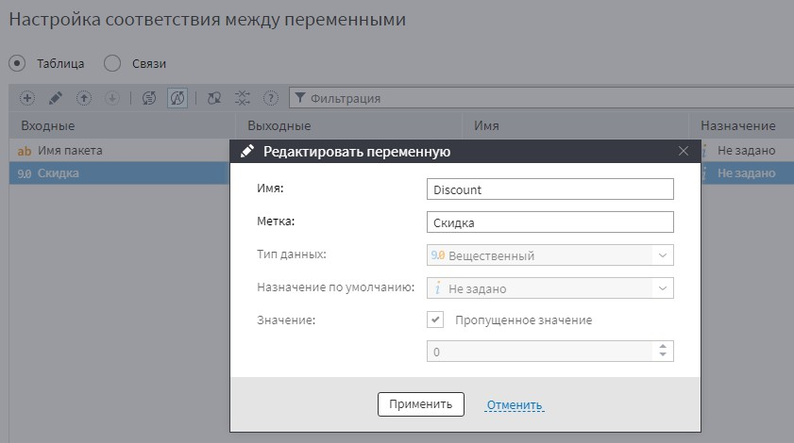

Переменную можно подать без перенастройки входа с любого выходного порта переменных, если она имеет такое же имя и тип данных.

Перейдём к настройке узла **Калькулятор**.

В разделе **Переменные** (левый нижний угол) отобразились обе заданные нами переменные: **PackageName** и **Discount**.

Зададим параметры выражения для скидки, как показано на рисунке:

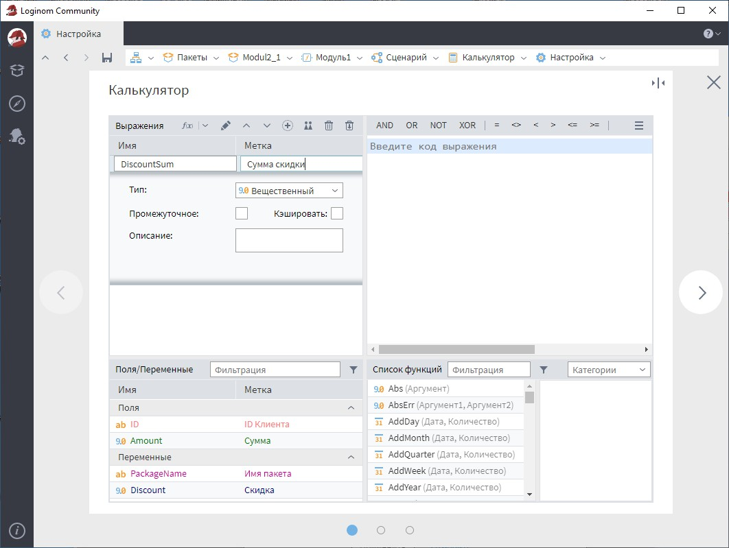

В области кода выражения напишем формулу, которая будет рассчитывать скидку по следующему правилу:

* если значение в поле Сумма больше 10 000, то сумма скидки будет равна произведению суммы покупки на величину скидки;
* иначе сумма скидки – 0.

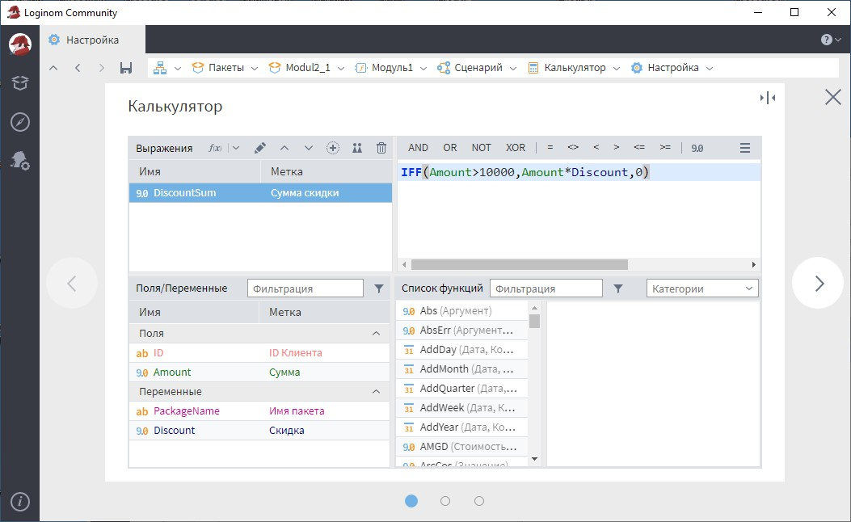

Сохраним изменения. Выполним узел **Калькулятор**. Посмотрим результат обработки на выходном порте узла.

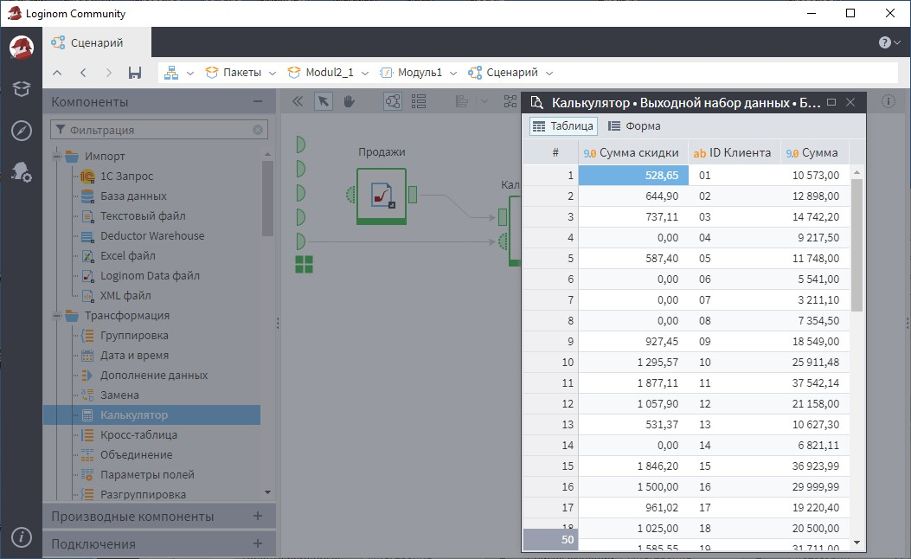

Мы видим набор данных с новым полем **Сумма скидки**.

## Управляющие переменные

Управляющие переменные содержат значения параметров настроек мастера узла. Это позволяет гибко реализовать логику обработки данных (перебор параметра алгоритма по критерию оптимальности, например, ошибка прогноза).

Порт управляющих переменных есть у каждого узла, кроме узлов группы

## Управление.

Если хотя бы для одной управляющей переменной задано значение, то в мастере настройки узла появится переключатель рядом с параметром, значение которого можно задать с помощью переменных.

значение параметра задаётся вручную

значение параметра задаётся переменной. В данном случае необходимо выбрать переменную в поле параметра, содержащую его значение.

Порт управления у узлов импорта и экспорта отображается всегда. Для других компонентов порт по умолчанию скрыт и чтобы его отобразить необходимо воспользоваться командой контекстного меню.

Порт управляющих переменных узла импорта:

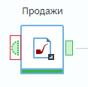

1. Откроем порт узла **Продажи**.

Добавим переменную **FaleName** (имя файла), строкового типа. В качестве значения данной переменной укажем имя файла **Продажи.lgd**.

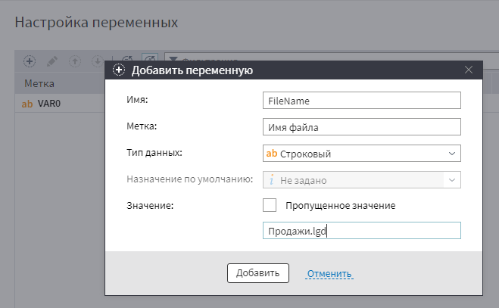

Сохраним настройки порта. Перейдём в настройку узла **Продажи**.

Слева от параметра **Имя файла** появился переключатель.

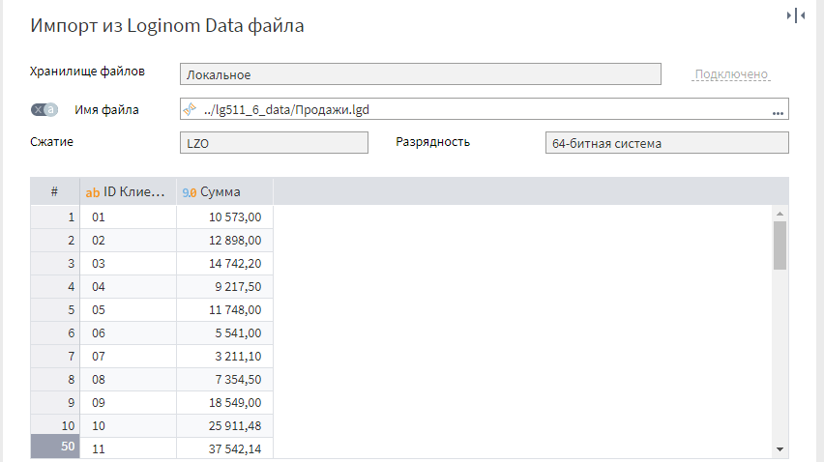

Сделаем такой режим, чтобы была возможность задать имя файла с помощью переменной.

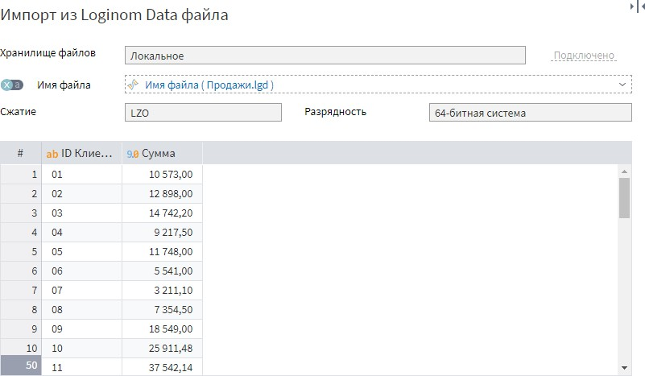

Если в поле не появился набор данных, возможно, что файл **Продажи.lgd** находится не в той же папке, что и Ваш пакет. В имени файла отобразилась переменная со значением в скобках. Если создано несколько управляющих переменных, в поле **Имя файла** появится выпадающий список для выбора нужной.

Выполним узел. Зеленая индикация – свидетельство того, что импорт прошёл успешно.

Аналогично можно задать имя для узла экспорта.

1. 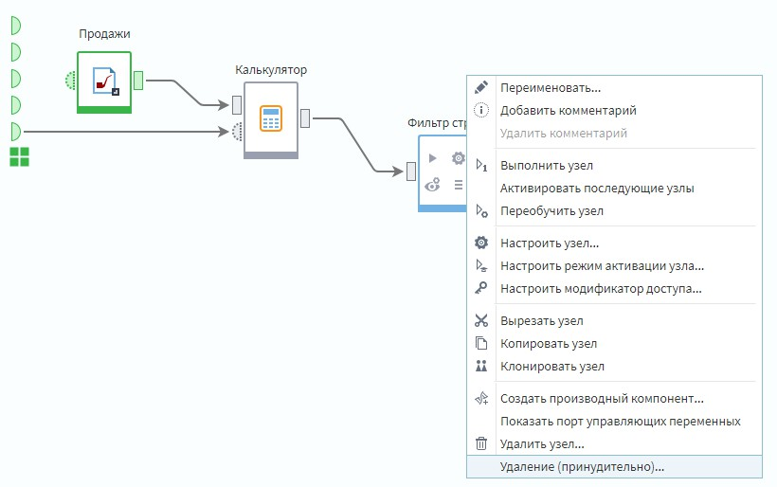Добавим в сценарий узел **Фильтр строк**. Создадим связь между выходным портом узла **Калькулятор** и входным портом узла **Фильтр строк**. Выберем в контекстном меню узла **Фильтр строк** команду **Показать порт управляющих переменных**.

Порт отобразился под портом входного набора данных.



Откроем настройку порта переменных узла **Фильтр строк**. Добавим переменную **MinDiscount** (минимальная скидка) целого типа данных и значением 1000 (нас будут интересовать клиенты с суммой скидки от 1000 руб.).

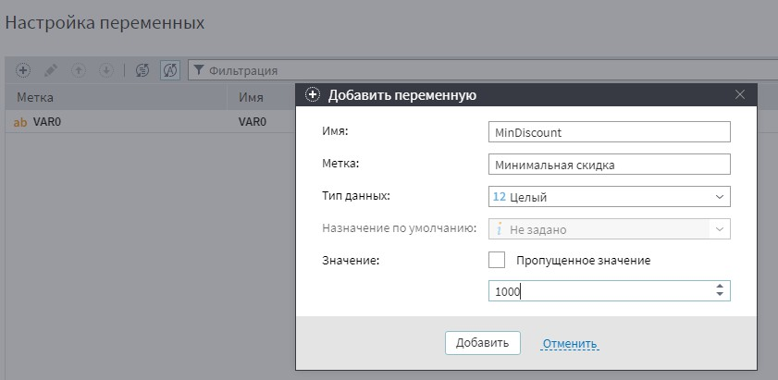

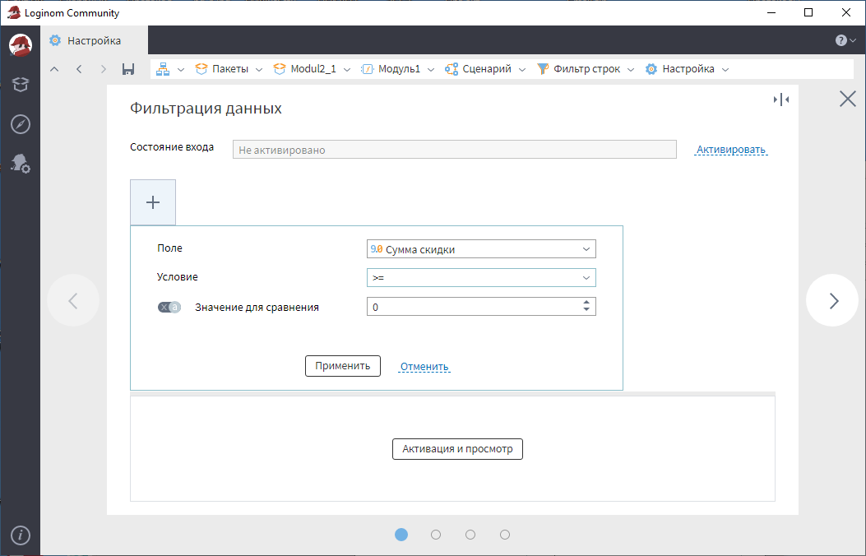Настроим узел **Фильтр строк**. Зададим параметры **Поле** (сумма скидки), **Условие** (>=). Появится переключатель слева от поля **Значение для сравнения**. Поменяем его так, чтобы была возможность задать имя файла с помощью переменной.

Отобразится заданная нами переменная. Нажмем кнопку **Применить.**

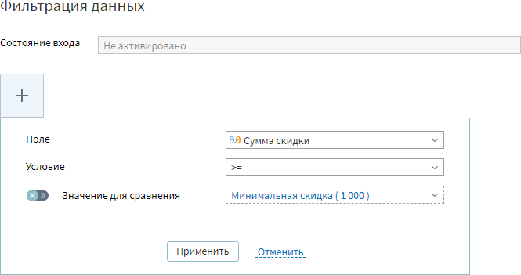

Сохраним все настройки. Выполним узел **Фильтр строк**.

Посмотрим выходной порт **Соответствуют условию** узла **Фильтр строк**.

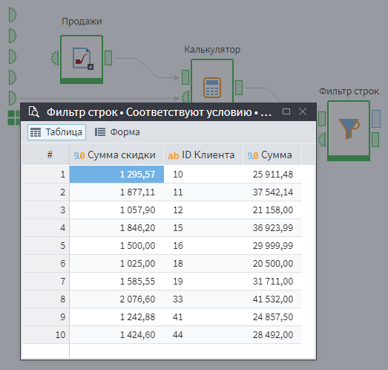

Мы видим только тех клиентов, у которых скидка больше 1000 руб.

## Компоненты для работы с переменными

В **Loginom** есть 5 специальных компонентов для работы с переменными.

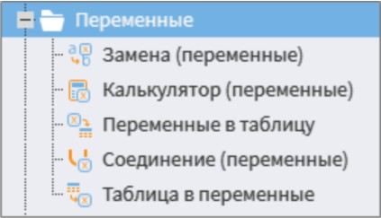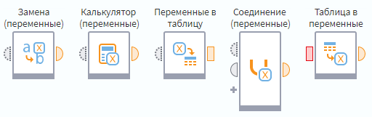

|  |  |
| --- | --- |
|  | **Замена (переменные)**  Заменяет значения выбранных переменных на значения, взятых в таблице замен |
|  | **Калькулятор (переменные)**  Создаёт новые переменные в соответствии с введёнными формулами |
|  | **Переменные в таблицу**  Преобразует набор переменных в таблицу данных |
|  | **Соединение (переменные)**  Объединяет наборы переменных в один (может объединять переменные с разных ветвей узла **Условие**)  У компонента динамическое количество портов, которые можно добавлять с помощью кнопки Добавить ещё один порт +. По умолчанию – 2 порта: **Входные переменные**, **Добавляемые переменные**. |

|  |  |
| --- | --- |
|  | **Таблица в переменные**  Преобразует табличные данные в переменные выбранным способом  Позволяет получить агрегированное значение по нужному полю, сохранить его как переменную (можно использовать в дальнейших расчетах). При подаче новых данных значение переменной пересчитается во  время обработки, оставив сценарий актуальным. |

## Практическое задание №2

Добавим в область построения сценария компонент **Таблица в переменные**.

Создадим связь и перейдём в настройки узла.

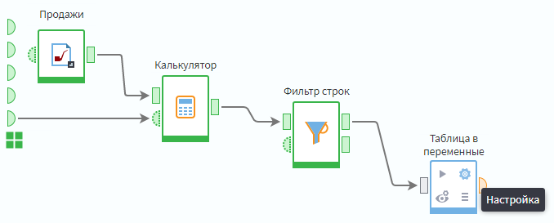

Необходимо перенести нужное поле из списка **Доступные поля** в столбец

**Выбранные поля** с помощью:

* соответствующей команды контекстного меню;
* перетаскивания нужного поля;
* выделения поля и нажатия кнопки **Переместить в Переменные**;
* комбинации клавиш **Alt+S** на клавиатуре.

Выберем поле **Сумма скидки** в списке доступных полей и перенесём в

## Выбранные поля.

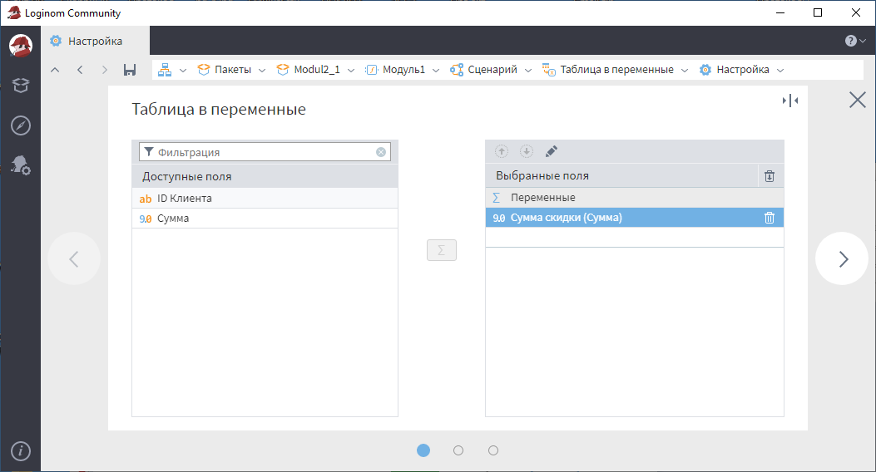

У переменной может быть только одно значение. Для расчета переменной используются функции, работающие со множеством значений и возвращающие одно значение, характеризующее данное множество – **варианты** и **агрегация**.

По умолчанию для числовых и вещественных полей используется вариант агрегации **Сумма**.

Поле **Сумма скидки** переместилось в **Переменные** столбца **Выбранные поля** с вариантом агрегации **Сумма**. Чтобы отредактировать вариант агрегации можно:

* дважды щелкнуть по полю левой кнопкой мыши;
* воспользоваться кнопкой **Редактировать ** панели инструментов;
* использовать команду **Редактировать (F2)** контекстного меню;
* нажать горячую клавишу **F2**.

Появится окно **Варианты агрегации.**

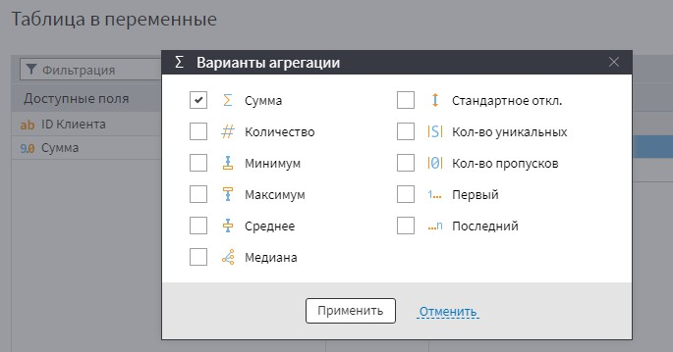

Все варианты агрегации доступны для числового и вещественного типа. Для других типов:

* по умолчанию – **Количество**;
* нельзя: **Сумма**, **Медиана**, **Среднее**, **Стандартное отклонение**;
* максимум/минимум двух строк вычисляется посимвольным сравнением

(исключение: тип **Дата/Время**).

Уберём галочку с варианта **Сумма**. Выберем: **Количество**, **Максимум**. Нажмём

## Применить.

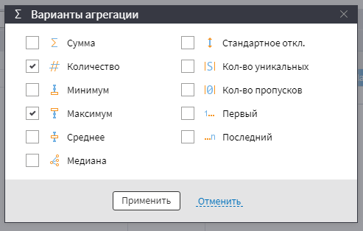

Сохраним изменения.

Выполним узел **Таблица в переменные** и откроем **Быстрый просмотр**…

выходного порта.

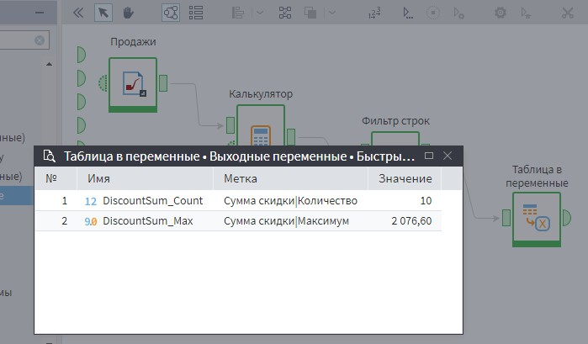

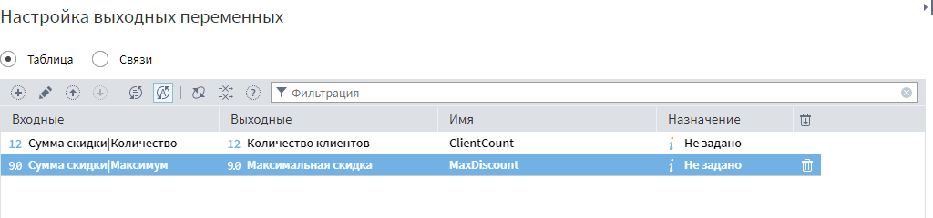Получили две переменные, которые можно передать на вход другого узла. Имена и метки изменим в настройках выходного порта узла.

Добавим в область построения сценария компонент **Соединения (переменные)**. Создадим связи к входным портам узла **Соединение (переменные)** от выходного порта узла **Таблица в переменные** и от **Переменных пользователя**.

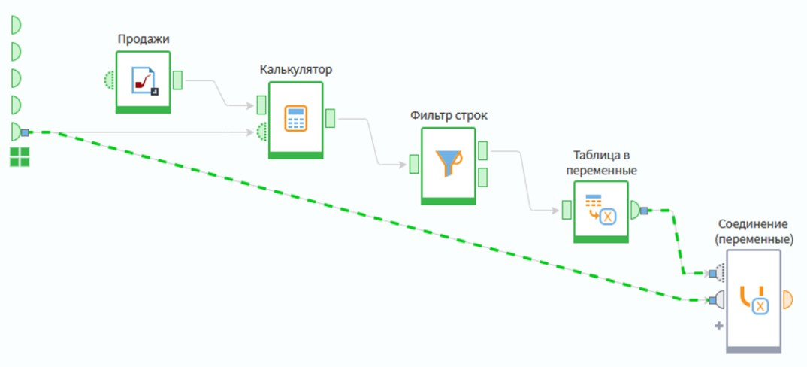

Перейдём в настройку узла **Соединение (переменные)**.

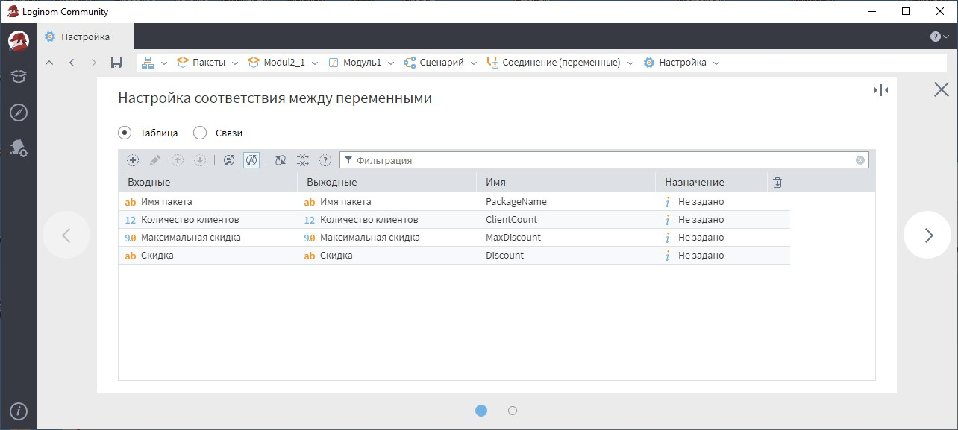

Откроется сразу окно **Настройка соответствия между переменными** так как у узла **Соединение (переменные)** отсутствуют специфические настройки.

В результате обработки получим набор , содержащий 4 переменные:

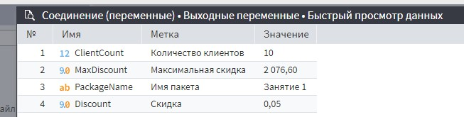

Добавим в область построения сценария компонент **Переменные в таблицу**.

Настроим его.

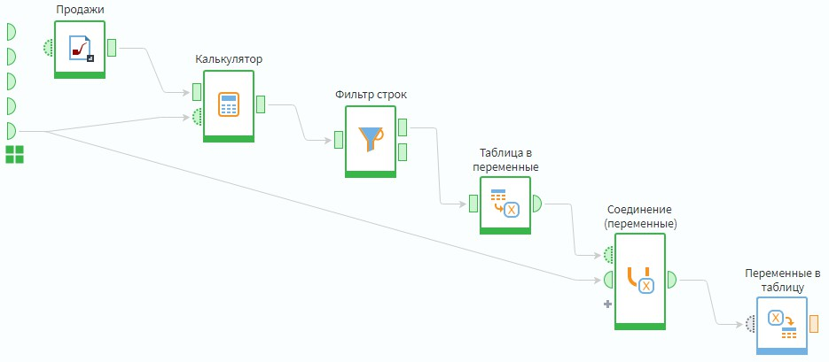

Два способа преобразования переменных:

* **В столбцы** – имя, метка каждой переменной будут именем и меткой поля набора данных, в которое запишутся значения этой переменной.
* **В строки** – имя, метка, значение каждой переменной станут одной записью в результирующей таблице.

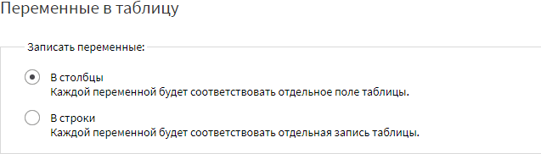

Оставим настройки по умолчанию (**В столбцы**).

Выполним узел. Посмотрим, что получили на выходном порте узла.

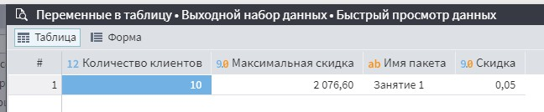

Если при настройке выбрать **В строки** результат будет следующим:

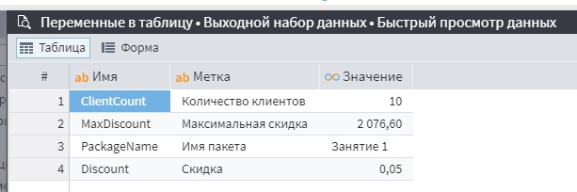

Связывание, синхронизация, автосинхронизация с переменными работают также как и для табличных наборов данных.

По умолчанию автосинхронизация переменных в портах включена.